Физкультурный досуг

«Малые зимние олимпийские игры 2015»

(старший и подготовительный возраст)

Цели.
- Прививать интерес к здоровому образу жизни
Задачи.
- Создать радостное, праздничное настроение у детей и гостей праздника.
- Дать и закрепить знания о зимних видах спорта.
- Расширять у детей объем знаний о зимних Олимпийских играх, видах спорта, входящих в олимпийскую программу.
- Закрепить умения и навыки, полученные на физкультурных занятиях.
- Развивать у детей чувство товарищества, умение играть в команде, желание поддерживать друг друга.
Оформление зала.
Плакаты зимних видов спорта — 5 шт., плакаты «Быстрее, выше, сильнее», «Пять колец», «Олимпийцам — физкульт-привет!».
Инвентарь.
Две гимнастические скамейки; «салюты» из новогодней мишуры (по 2 шт. на ребенка); костюм снеговика — 1 шт; две мишени для вертикального метания на крючках, два контейнера с разноцветными шариками (диаметр 5-7 см) по количеству игроков в командах; две ленты-«липучки» (линии старта) длиной 30-40 см, кусочек мела; силуэты рукавичек из белой бумаги – 4-8 шт., набор фломастеров, четыре прищепки; шесть мягких кубиков, две штанги (гимнастические палки); ориентир — 2 шт. (кегля, флажок на подставке и т. п.); коврики-«льдинки» — 4 шт. (30x30 см); четыре дуги (высота 50 см); четыре малых обруча (диаметр 50 см); два муляжа капусты; два муляжа морковки; грамоты — 2 шт.; небольшие призы — по количеству детей; записи музыкального сопровождения.
Ход досуга
Под «Спортивный марш» И. Дунаевского дети входят в спортивный зал построение в шеренгу.
Ведущий. Здравствуйте, дорогие юные спортсмены, уважаемые родители и гости! Сегодня мы отправимся в увлекательное путешествие в волшебную страну зимних Олимпийских игр. За окном снег, мороз, а у нас в зале уютно и тепло от дружеских улыбок и праздничного настроения.

- й ребенок.
Кружит, кружит над землею Снежный хоровод.
Нам веселье и забавы
Пусть он принесет!
- й ребенок.
Солнце землю осыпает Золотым дождем.
Мы огонь Олимпиады В зале вновь зажжем!
- й ребенок.
Соберет он олимпийцев Вьюжною зимой
И согреет своим светом Целый шар Земной!
- й ребенок.
И зимой мы спорту рады!
Ну-ка, детвора,
Крикнем в честь Олимпиады Дружно все: «Ура!»
(«Ура!» произносят все игроки.)
- й ребенок.
Будем мы дружить с коньками,
Шайбой и мячом.
И тогда нам все болезни
Будут нипочем!
- й ребенок.
А теперь всех приглашаю
На зарядку нашу.
От нее мы будем все
Здоровей и краше!

Ходьба по кругу, фигурная ходьба змейкой (Малой, большой), по диагонали. Муз. Просто мы.
Построение по 5 человек на снежинки.
Музыкально-ритмическая композиция «Три белых коня» Выполняют все дети.
По окончании композиции игроки присаживаются на гимнастические скамейки.
Представление жюри. Главный судья: Иванова Н.В.
Ведущий: Спортсмены из детского сада «Исток» готовы?
Дети:
Готовы!
Ведущий:
Главный судья соревнований – Детский сад «Исток» к соревнованием готовы!
Разрешите Малые детские Зимние Олимпийские игры открыть!
Главный судья:
Разрешаю!

Ведущий. К нам в гости приехал из Австрии веселый снеговик, давайте позовем его. (хлопаем в ладоши).
Входит снеговик.

Я — Веселый Снеговик,
С детства к холоду привык.
На морозе не дрожу,
Потому что с ним дружу!
Со снегом я всегда играю
И никогда не унываю!
Я — олимпийский талисман.
Я очень рад, ребята, вам!
Веселый Снеговик. Ребята, какие бывают зимние виды спорта? (лыжи, хоккей, биатлон, сноуборд, санки). Правильно, молодцы. Приглашаю всех на первую эстафету, которая называется «Веселый биатлон». Мы будем стрелять по мишеням разноцветными снежками.
Построение в команды.
Эстафета «Веселый биатлон»
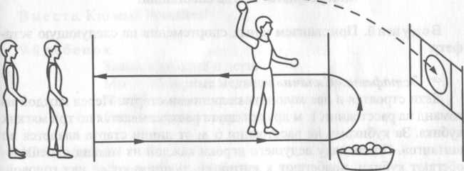
Команды строятся в колонны по одному за линиями старта. На расстоянии 3—3,5 м от каждой из них обозначаются мелом линии броска, около которых ставится по контейнеру с разноцветными шариками. На расстоянии 3 м от каждой линии броска ставится мишень. Игроки по очереди подбегают к линии броска и метают мячи в цель. Побеждает команда, игроки которой попали в мишень большее количество раз.

За окошком холода.
Только это не беда —
Рукавички надеваем,
Свои руки защищаем.
Эй, ребята, выбегайте,
Рукавички украшайте.
Аттракцион «Укрась рукавички»
От каждой команды на середину зала приглашается по паре игроков. Каждому игроку дается силуэт рукавички. Игроки каждой пары должны договориться между собой, какой рисунок будет изображен на их паре рукавичек. По сигналу ведущего игроки начинают украшать узорами рукавички, причем каждая пара игроков пользуется фломастерами одного цвета. Через одну минуту ведущий произносит: «Стоп!» Игроки заканчивают работу, отдают силуэты рукавичек ведущему. Ведущий подвешивает попарно силуэты рукавичек на веревку с помощью прищепок. Оцениваются оригинальность и максимальное сходство узоров на каждой паре рукавичек.
Примечание. Узоры на рукавичках могут быть следующими: полоски, кружки, волнистые линии, цветы и т. д.
Веселый снеговик. Молодцы, ребята! Справились с заданием очень хорошо! Приглашаем юных спортсменов на следующую эстафету.
Эстафета «Силачи»
Дети строятся в две колонны за линиями старта. Перед каждой из команд на расстоянии 1 м друг от друга раскладывается по три мягких кубика. За кубиками на расстоянии 6 м от линии старта кладется по «штанге». По сигналу ведущего игроки каждой из команд «змейкой» обегают кубики, подбегают к «штанге», поднимают ее над головой, затем опускают вниз, кладут на пол, бегом по прямой возвращаются к линиям старта, передают эстафету следующим игрокам. Остальные игроки повторяют те же действия.
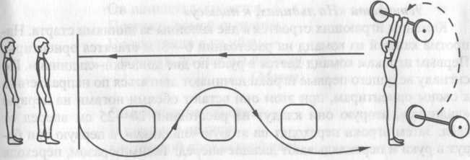
Веселый снеговик. Какие наши спортсмены сильные и умелые! Все справились с тяжелой штангой! А теперь посмотрим, какие вы ловкие и наблюдательные.
Эстафета «На льдинах, к полюсу»
Команды играющих строятся в две колонны за линиями старта. Напротив каждой из команд на расстоянии 6-8 м ставятся ориентиры. Первым игрокам команд дается в руки по две дощечки-«льдинки». По сигналу ведущего первые игроки начинают двигаться по направлению к своим ориентирам, при этом они встают обеими ногами на первую «льдинку», вторую они кладут на расстоянии 20-25 см вперед от себя. Затем игроки переходят на вторую «льдинку», а первую они берут в руки и перекладывают дальше вперед. Таким образом, переходя с «льдинки» на «льдинку», игроки добираются до ориентира, где они берут обе «льдинки» в руки, обегают ориентир, бегом возвращаются в свою команду и передают «льдинки» следующим игрокам. Остальные игроки друг за другом повторяют те же действия.
Ведущий.
К полюсу вы все добрались и нигде не потерялись! Теперь присядьте, отдыхайте, Мои загадки отгадайте!
Загадки
Птица-тройка прилетела, Скакуны в той тройке белы,
А в санях сидит царица — Белокоса, белолица.
Как махнула рукавом —
Все покрыла серебром.
(Зима)
Деревянных два коня Вихрем мчат с горы меня. У коней обычай свой: Летом спят,
Бегут зимой. (Лыжи)

Он щиплется, кусается,
Прогнать домой пытается,
Но все равно я не уйду — Промчусь по снегу и по льду.
(Мороз)
Он слетает белой стаей
и сверкает на лету.
Он звездой прохладной тает
На ладони и во рту.
(Снег)
Каждый вечер я иду рисовать круги на льду.
Только не карандашами,
А блестящими... (коньками).

Веселый снеговик. Вновь вас эстафета ждет.
Олимпийцы, все вперед!
Эстафета «Ловкие зайцы» (встречная эстафета)
Игроки каждой из команд делятся на две подгруппы. Каждая из подгрупп становится за линию старта, причем линии старта находятся друг напротив друга на расстоянии 6-8 м. Посередине между линиями старта на расстоянии 3-4 м находится «линия встречи игроков». На расстоянии 1 м от каждой из линий старта ставится дуга, через 1 м от нее кладется обруч. По сигналу ведущего первые игроки обеих подгрупп каждой из команд начинают движение навстречу друг другу, в руках одного из них находится муляж морковки, в руках другого — муляж капусты. Игроки выполняют подлезание под дугу, прыжок в обруч, затем выпрыгивание из обруча; после этого они добегают до «линии встречи», меняются друг с другом муляжами овощей и продолжают движение к противоположной линии старта, выполняют вновь прыжок в обруч, из обруча, подлезают под дугу, добегают до противоположной подгруппы игроков, передают муляжи овощей вторым игрокам подгрупп. Вторые и следующие игроки обеих подгрупп каждой из команд выполняют те же действия. Победителем считается команда, игроки обеих подгрупп которой быстрее поменяются местами за противоположными линиями старта.
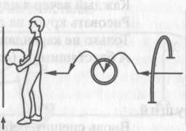
«линия встречи игроков» вторая подгруппа
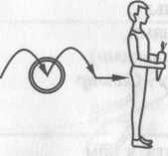
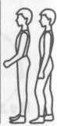
Ведущий. Пока жюри подводит итоги соревнований, приглашаю всех на «Солнечный» танец.
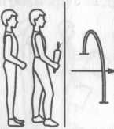
первая подгруппа
Музыкально-ритмическая композиция «Солнечная»
Ведущий.
Наши юные спортсмены,
Я прошу внимания.
Жюри сейчас объявит нам Итоги нашего соревнования!
Главный судья объявляет результаты. Члены жюри вручают грамоты капитанам команд, небольшие призы всем участникам соревнований.
Ведущий. До свидания, дорогие юные олимпийцы! Встретимся на летней Олимпиаде!
Включается запись «Спортивного марша» И. Дунаевского, игроки проходят торжественным маршем круг почета по спортивному залу, выходят из него друг за другом
Подготовила инструктор по физической культуре Литвинова Е.В. ГБДОУ детский сад №88 Исток.

